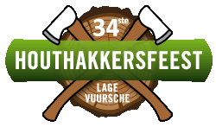
PERSBERICHT
Houthakkersfeest 2023
2 augustus 2023

Houthakkersfeest: 2 dagen hakken en zagen in Lage Vuursche
Lage Vuursche - Op 19 en 20 augustus a.s. zal in Lage Vuursche het 34ste Houthakkersfeest worden gehouden. Het evenement is beide dagen gratis te bezoeken vanaf 10.00 uur. De locatie, Kuil van Drakensteyn, heeft als doel de bezoekers kennis te laten maken met alles wat er dagelijks in het bos en in de natuur leeft en werkt.
NK Sculptuurzagen 2023 (NK Carving 2023)
Hoofdonderdeel van dit 2-daags evenement is het Nederlands Kampioenschap Sculptuurzagen (NK Carving). Met een startveld van 22 deelnemers is de hele Nederlandse top aanwezig, inclusief titelverdediger Sander Boom, die in 2022 in Biddinghuizen het Nederlands Kampioenschap wist te winnen. De wedstrijd bestaat uit 2 onderdelen: een flinke boomstam omvormen tot een prachtig beeld, en in 2 x 30 minuten een sculptuur zagen. Een deskundige jury zal de werkstukken beoordelen. Bij de publieksprijs kiezen de bezoekers hun favoriet, want iedereen mag middels een stemkaartjes aangeven welk beeld zij de beste van het land vinden.
Timbersports: kijken en zelf doen.
Hakken en zagen, een belangrijk onderdeel van het werk in de bomensector. De wedstrijdvariant is ontstaan in Canada en de VS maar kent intussen grote populariteit in Europa. In het Nederlandse Timberteam kun je de beste hakkers en zagers van ons land ontmoeten. Op beide dagen verzorgt men meerdere demonstraties. Daarna wordt iedereen van harte uitgenodigd om kennis te maken met de atleten. De echte liefhebber krijgt gelegenheid om zelf aan de trekzaag of met een bijl aan de gang te gaan.
Bushcraft
Het bos is razend populair om te recreëren, en dat kun je op heel veel manieren doen. Met Bushcraft leer je hoe je kunt leven in, van en met de natuur. Vuur maken, gereedschappen snijden, werken met bast, eigenlijk teveel om op te noemen. Op het Houthakkersfeest kan het publiek met alle facetten van Bushcraft kennismaken. Ga mee wandelen met een bushmaster in het bos van Lage Vuursche en ervaar in de praktijk wat een rijkdom onze bossen hebben te bieden.
Boomklimmen: jong geleerd en later als je groot bent..
Onze plaatselijke boomspecialisten hangen bijna dagelijks in de boom, een belangrijk onderdeel van boomonderhoud. Tijdens het Houthakkersfeest mogen de kinderen mee de boom in. Uiteraard helemaal gezekerd en onder begeleiding. En als afsluiter naar beneden tokkelen.
Het houthakkersfeest is een echt doe-evenement. Je kunt de hele dag bezig zijn:
- Leuke kennis quizjes over hout, het bos, de natuur
- Een houten ketting branden
- Je eigen lepel houtsnijden
- Bijlwerpen
- Voor de kleintjes een echte kinderboerderij
- Een ouderwetse draaimolen
- Speelpark voor groot en klein
- Kinderschmincken
- Ballengooien
- Kaarsen maken
- Workshop mountainbiken
- enz…
Natuur en hobbymarkt
Een vast onderdeel is de informatie en hobbymarkt waar verschillende bos- en natuur gerelateerde organisaties zich presenteren. Daarnaast is er een breed aanbod in natuur-, hout-, streek-, brocante, outdoor- en hobbyproducten.
Gezelligheid in het HouthakkersCafé
Van al het zagen, klimmen, springen en knutselen krijg je vast flinke honger. Bezoek het centraal gelegen Houthakkerscafé, met een ruime keuze aan foodtrucks. Zoek bij de DJ-caravan je eigen favoriete plaatje, of geniet van de liveoptredens op het podium.
Het Houthakkersfeest zal plaatsvinden op 19 en 20 augustus 2023 in de Kuil van Drakensteyn te Lage Vuursche. Toegang is gratis, parkeren is € 10,-. Openingstijden: beide dagen 10:00 – 18:00 uur.
Op de website houthakkersfeest.nl kan de laatste informatie gevonden worden; of volg het evenement op Facebook en Instagram.

Achtergrond info over het Houthakkersfeest:
Dit jaar wordt de 34ste editie van het Houthakkersfeest georganiseerd en daarmee is dit evenement een vast onderdeel geworden in de kalender van zomeractiviteiten in Baarn en omstreken.
Het evenement is ooit in 1984 begonnen als een gezellig feestje in de oude dorpskern van Lage Vuursche. Daarbij is altijd uitgegaan van de doelstelling dat het feest een speelse verbinding wil leggen tussen publiek en het bos. Met het uitbreiden van de bosarbeid wedstrijden en houtsculptuur zagen heeft het Houthakkersfeest nu landelijke bekendheid.
Jaarlijks bezoeken rond 15.000 bezoekers het evenement waarbij ruim de helft afkomstig is van buiten de regio. Een bezoekers-onderzoek heeft aangetoond dat vooral de gezelligheid en gemoedelijkheid een belangrijk pluspunt is van het evenement.
De unieke locatie in het recreatiegebied De kuil van Drakensteyn geeft deze 2 dagen een extra dimensie; sfeervol recreëren midden in het bos en in de buurt van het kasteel Drakensteyn.
Het houthakkersfeest wordt georganiseerd door Stichting Houthakkersfeest Lage Vuursche in samenwerking met de kern Lage Vuursche, Gemeente Baarn en met financiële hulp van een groot aantal lokale en landelijke sponsoren.

Perscontact:
Kees Mudde – kees@houthakkersfeest.nl – 06 51 29 81 15

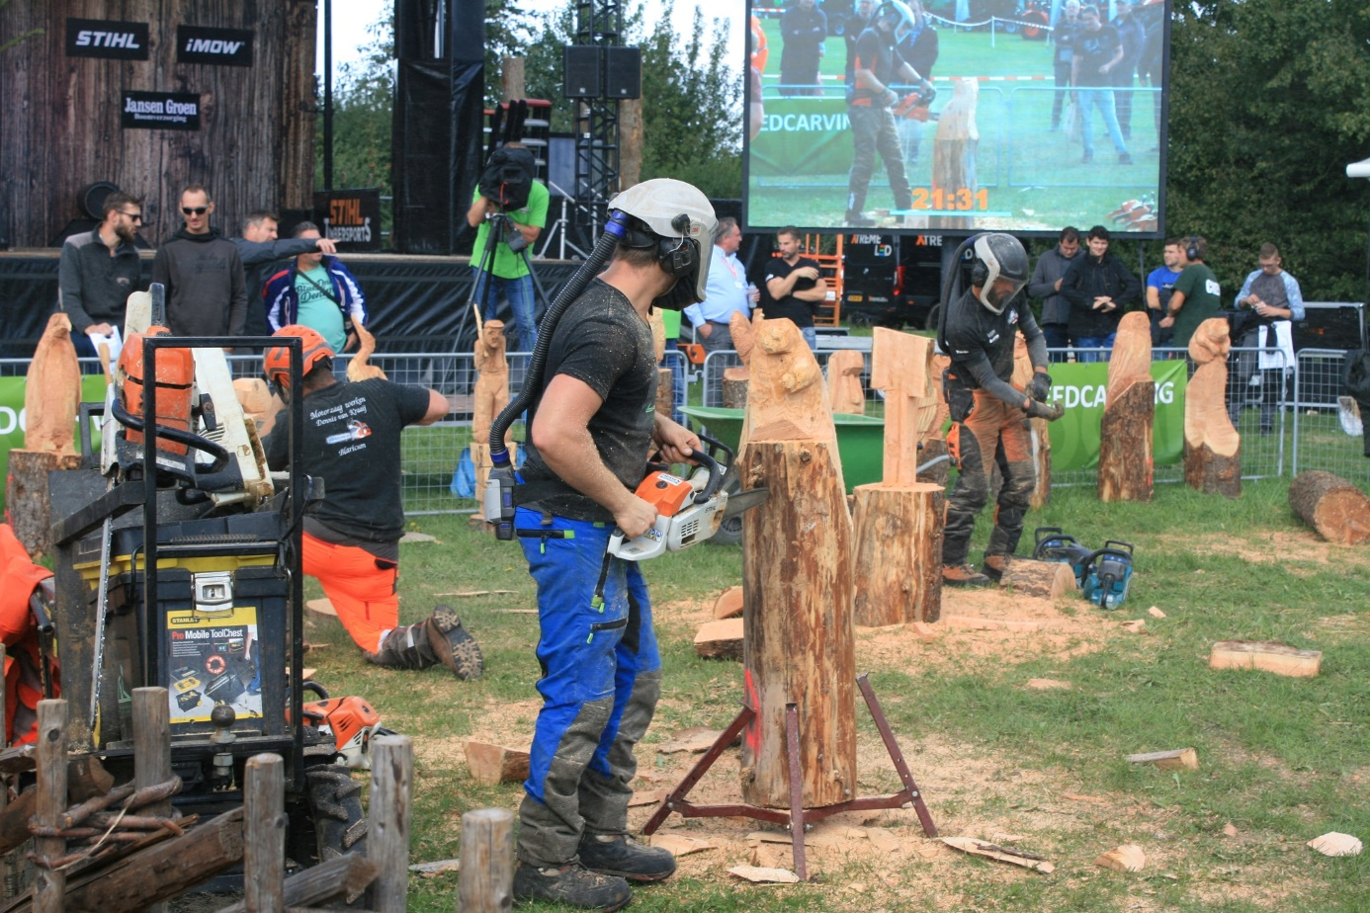
(NK Carving) Vast onderdeel van de competitie is het speedcarven: in 30 minuten een compleet beeld zagen.
Andere beelden:
(Houthakkersmarkt) Het Houthakkersfeest is ook streekproducten, outdoor, brocante, informatie over natuur en bos, muziek, drankje en hapje: gezellig en ongedwongen.
(Bushcraft) Voor de kinderen en volwassenen is er ontzettend veel te doen: Hakken en zagen met de beste van Nederland, alles leren over bushcraft, boomklimmen met een prof.
